Généraliser et représenter des régularités croissantes et décroissantes
Reconnaître qu’une régularité croît ou décroît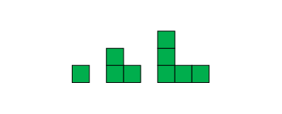  « Les termes grandissent. » | Déterminer comment une régularité change (décrire la règle)  « La régularité grandit de 2 carreaux chaque fois. » | Représenter des régularités avec des symboles, et écrire des règles à l’aide de l’addition et la soustraction  1, 3, 5…  « Commencer à 1 et ajouter 2 chaque fois. »  17, 14, 11…  « Commencer à 17 et enlever 3 chaque fois. » | Prolonger des régularités à l’aide de l’addition et la soustraction répétée  357 – 9 = 348  357 – 12 = 345  357 – 15 = 342  357 – 18 = 339  « J’ai additionné 3 au nombre retiré et soustrait 3 de la différence. »
Observations et documentation

Généraliser et représenter des régularités croissantes et décroissantes (suite)
Trouver des termes manquants, des variables ou des erreurs dans des régularités  3, 8, 13, 18, 22, 28, ….  « Commencer à 3 et ajouter 5 chaque fois.  18 + 5 = 23, donc 22 devrait être 23. »  32, 28, ★, 20, 16, 12, 8, ….  « Commencer à 32 et soustraire 4 chaque fois. 28 – 4 = ★, donc ★ est 24. » | Créer des régularités et expliquer des règles de régularités  « 85, 75, 65, 55…  J’ai commencé par le numéro de ma maison, et j’ai enlevé 10 chaque fois. » | Résoudre des problèmes à l’aide de régularités  « Si j’épargne 2 pièces de 25 ¢ chaque jour, quand aurai-je 10 pièces ?  2, 4, 6, 8, 10  J’aurais 10 pièces après 5 jours. » | Reconnaître et prolonger des régularités comprenant une multiplication  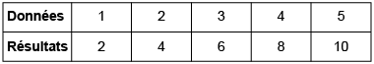  « Chaque nombre dans les données est multiplié par 2. »
Observations et documentation

Reconnaître des expressions équivalentes
Modéliser des expressions de façon concrète pour déterminer l’équivalence  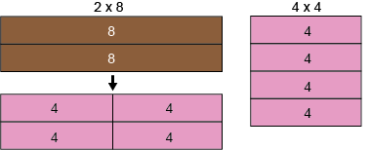  « Je pourrais échanger des réglettes contre d’autres réglettes pour que les deux modèles soient pareils, donc 2 × 8 et 4 × 4 sont équivalents. » | Utiliser les relations entre les nombres ou des stratégies de calcul mental pour déterminer l’équivalence  9 + 7 and 42 – 27  « 9 + 7 : retire 1 de 9 et donne-le à 7 pour obtenir 8 + 8, ou 16.  42 – 27 : ajoute 3 à chaque nombre pour obtenir 45 – 30, ou 15.  Puisque 15 n’égale pas 16, les expressions ne sont pas équivalentes. » | Utiliser le signe d’égalité pour indiquer l’équilibre (le côté gauche est égal au côté droit) et le signe d’inégalité pour le déséquilibre  2 × 8 = 4 × 4  9 + 7 ≠ 42 − 27  « Le signe d’égalité indique que les expressions des deux côtés ont la même valeur. » | Noter une équation avec une inconnue qui correspond à une situation donnée  « J’ai commencé avec 12 autocollants. Mon ami m’en a donné d’autres. J’ai maintenant 21 autocollants.  12 + ■ = 21  J’ai utilisé un carré pour représenter l’inconnu, mais j’aurais pu utiliser une autre forme. »
Observations et documentation

